Ministerul Educației și Cercetării al Republicii Moldova
Universitatea Tehnică a Moldovei
Facultatea Calculatoare, Informatică și Microelectronică

Raport
la
Lucrarea de laborator Nr. 3

Disciplina: Tehnici de programare

Tema: ” Linux Luminarium pwn.college ”

A efectuat : st. gr.SI – 262, Bodaci Bogdan
A verificat : asistent universitar Dumitrașcu Marius

Chișinău – 2026

SARCINA LUCRĂRII
De completat tot „Linux Luminarium” pe pwn college. Toate modulele si de invatat de folosit un terminal de linux corect. Toate modulele includ teme ca: Hello Hackers, Pondering Paths, Comprehending Commands, Digesting Documentation, File Globbing, Practicing Piping, Shell Variables, Data Manipulation, Processes and Jobs, Untangling Users, Perceiving Permissions, Chaining Commands, Terminal Multiplexing, Pondering PATH, Shell Scripting, Customizing Your Environment, Advanced Command Line Techniques. Ele la randul lor au intre 3 sau 15 exercitii care te invata cum se folosesc diferite comenzi pe terminalul linux.

CONCLUZII
Am completat totul in timp de 2 saptamani, unele teme au fost mai usoare ca altele, la unele am stat cateva zile sa imi dau seama cum. Am folosit AI numai pentru ca el sa imi poate explica cum lucreaza corect comanda pe care o executam eu gresit si mai mult context despre ea pentru a putea intelege mai bine sistema de la linux. Fiecare comanda complicata am folosit la fel diferite situri deoarece uneori cand dadeam (<comanda> --help), uneori scria c anu exista asa ca trebuia sa decurg la alte surse.
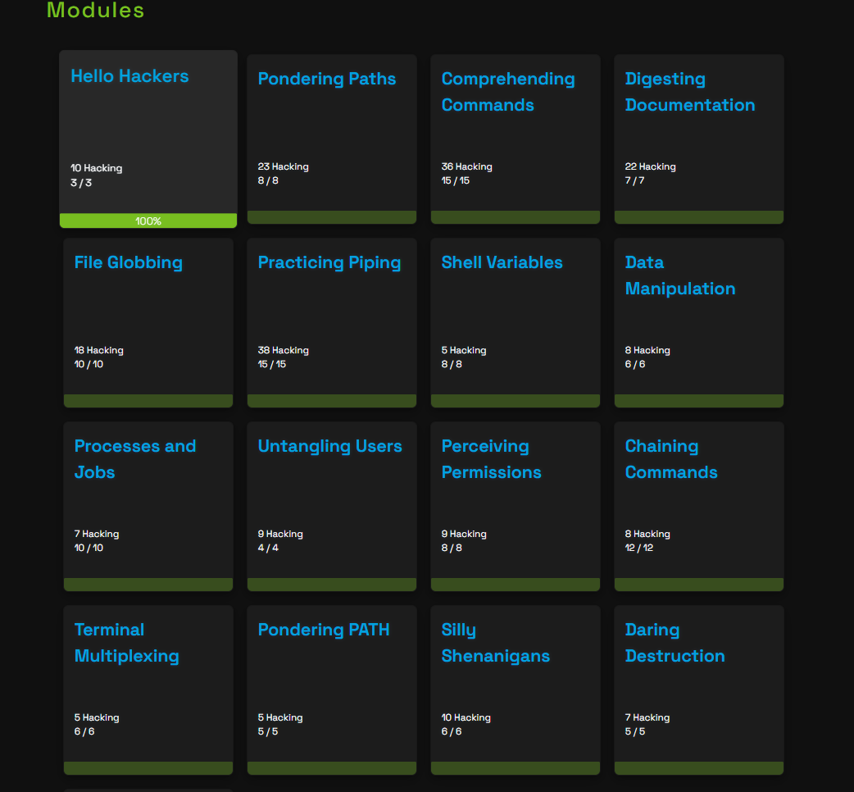
Pot sa spun ca unele dintre cele mai grele module au fost „Practical Piping”,”Perceiving Permission”,”Terminal Multiplexing” si „Daring Destruction”.
Aici sunt cateva rezolvari la unele exercitii in terminal:
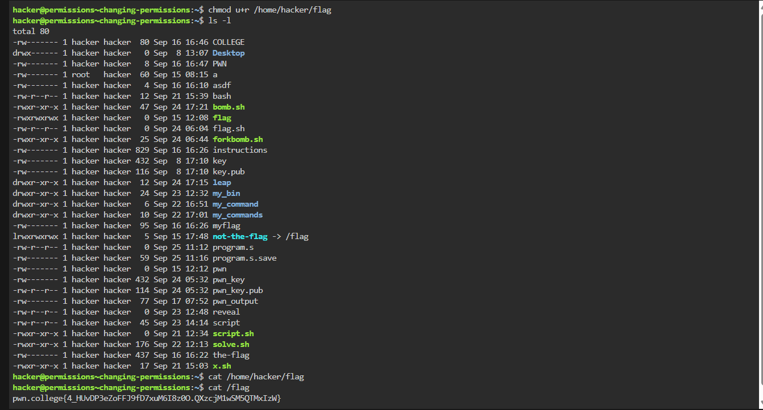
Am dat la inceput mai inceput un (chmod 777 /home/hacker/flag) pentru toate permisiunile dar in conditie era spus sa fac file-ul doar readable, asa ca am dat un u+r care face ca userul sa primeasca permisiune de a citi flagul si dupa am dat (cat) la flag pentru a il citi.
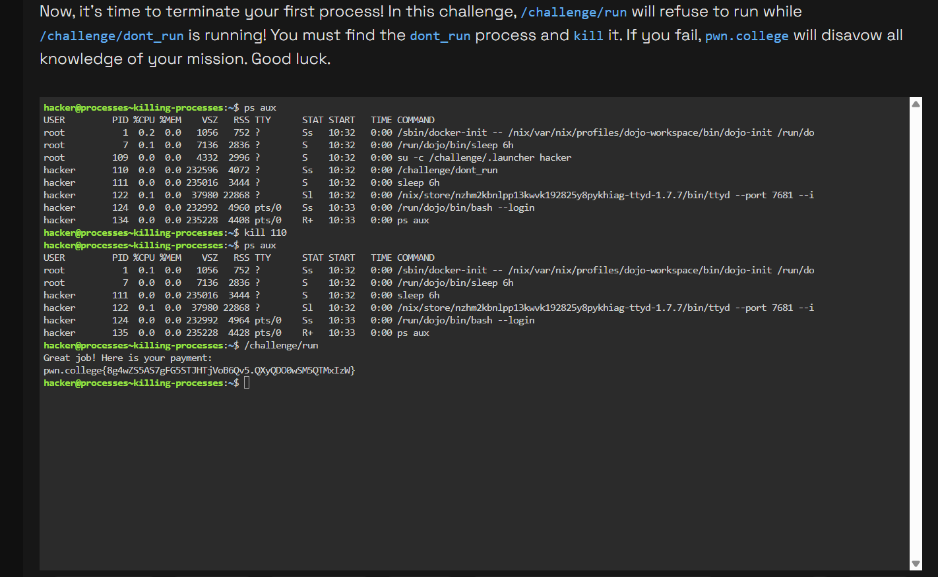
Aici a trebuit sa dau kill la un proces care mergea in background. Am dat (ps aux) pentru a vedea toate procesele si PID care presupun ca e ceva cu process identification ceva legat cu ID-ul la proces sau aplicatie.dupa am vazut ca codul este 110 si am dat (kill) la programul din backgroud cu PID 110. Am mai dat un ps aux pentru a vedea daca a avut loc procesul de (kill) si dupa ce am vazut ca a mers am dat (/challenge/run) pentru ca programa sa imi dea flagul.
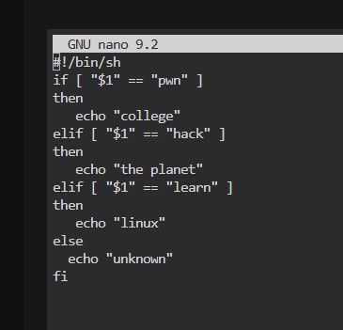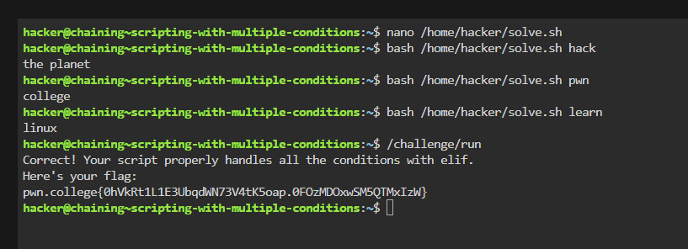
Aici am fost nevoit sa creez un file in /home/hacker directory cu un .sh la sfarsit care inseamna ca e un shell script. De aia si am pus sus (#!/bin/sh). Am avut nevoie sa fac un program in el care indeplineste urmatoarele: cand prin bash la file ii se da cuvantul „hack”, el sa printeze inapoi „the world”; cand cand prin bash dau cuvantul „pwn” el sa epxuna inapoi „college”; cand ii dau cuvantul „learn” sa expuna cuvantul „linux”. Iar toata aceasta sa fie facut prin ajutorul comenzilor si liniilor de cod, folosind: if,then, elif,echo,else si fi. Dupa aceasta am testat si am dat (/challenge/run) pentru flag.

In concluzie, linux este un sistem de operare foarte complex, nu as spune chiar user friendly pentur unele persoane, dar sunt si versii pentru linux care merita. Dar pentru a invata cum sa folosim tot restul in viitor avem nevoie de invatat cum sa folosim terminalul si cum sa iesim din diferite situatii ca si un hacker adevarat. Unde a fost greu, unde usor, dar pana la urma mereu este posibil de gasit on solutie chiar si din nimic, sau chiar indicii mici pe care pot sa duca spre flag. A fost la fel fun dar si obositor uneori. Mereu se intampla incercari care in continuu sunt in dezvoltare si devin din ce in ce mai greu si suntem nevoiti sa invatam cum sa trecem peste si sa mergem mai departe.
BIBLIOGRAFIE

- Pwn.college
- Gemini.google.com
- Google.com
- Youtube.com

